Labo 7: Fécondité

Visseho Adjiwanou, PhD.

07 November 2023

## Exercice 1: Calcul des taux et quotients

Le diagramme de Lexis suivant présente les données sur la mortalité, les naissances et de l’effectif des populations dans un pays fictif donné.

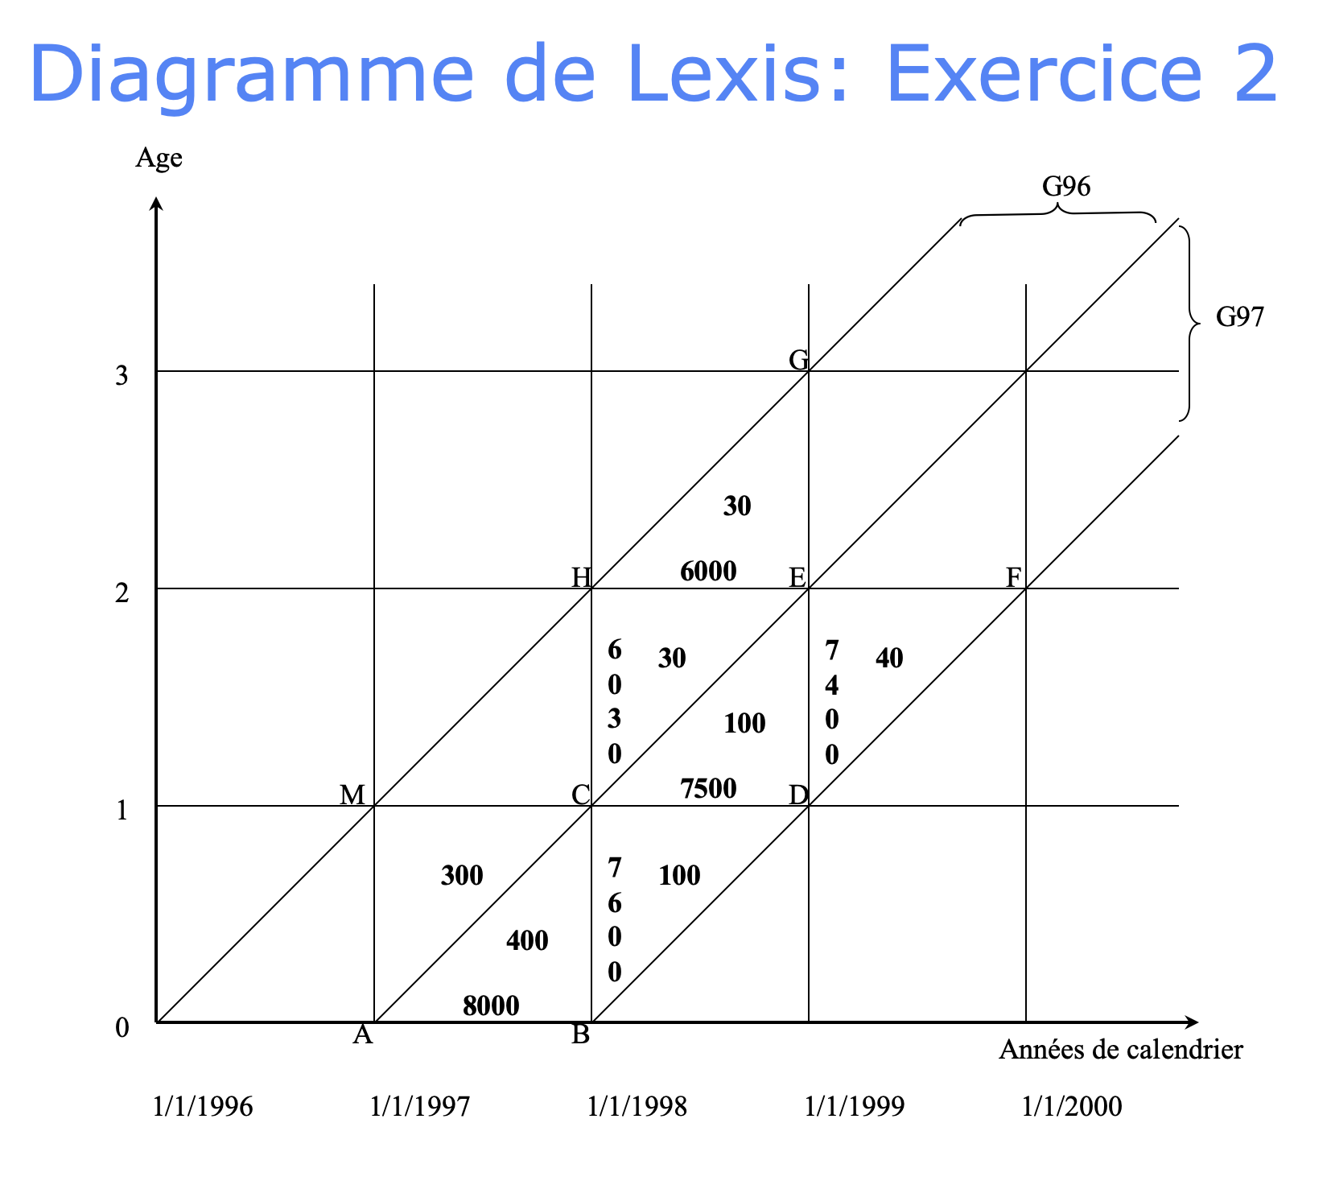

A partir de ces données, calculer les taux et quotients suivants:

1. le taux de mortalité à l’âge de 1 an en 1998
2. le taux de mortalité à 0 an en 1997
3. le taux de génération à 2 ans de la génération 1996
4. le quotient de mortalité entre 1 an et 2 ans (entre anniversaire) de la génération 1997
5. le quotient de mortalité à 1 an (âge atteint) en 1997